Отчёт по лабораторной работе №13

Имитационное моделирование

Ганина Таисия Сергеевна, НФИбд-01-22

Содержание

# 1 Цель работы

Выполнить задание для самостоятельной работы.

# 2 Задание

1. Используя теоретические методы анализа сетей Петри, провести анализ сети, (рис. 1). Определить, является ли сеть безопасной, ограниченной, сохраняющей, имеются ли тупики.
2. Промоделировать сеть Петри с помощью CPNTools.
3. Вычислить пространство состояний. Сформировать отчёт о пространстве состояний и проанализировать его. Построить граф пространства состояний.

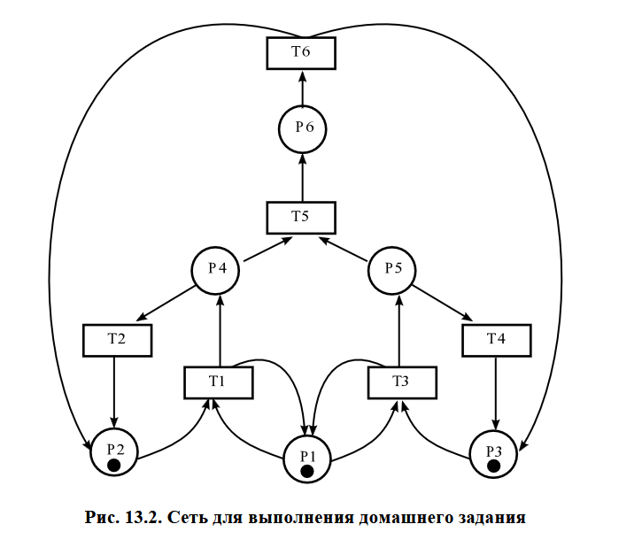

Figure 1: Задание

# 3 Теоретическое введение

CPN Tools — специальное программное средство, предназначенное для моделирования иерархических временных раскрашенных сетей Петри. Такие сети эквивалентны машине Тьюринга и составляют универсальную алгоритмическую систему, позволяющую описать произвольный объект. CPN Tools позволяет визуализировать модель с помощью графа сети Петри и применить язык программирования CPN ML (Colored Petri Net Markup Language) для формализованного описания модели.

**Назначение CPN Tools:**

* разработка сложных объектов и моделирование процессов в различных приклад- ных областях, в том числе:
* моделирование производственных и бизнес-процессов;
* моделирование систем управления производственными системами и роботами;
* спецификация и верификация протоколов, оценка пропускной способности сетей и качества обслуживания, проектирование телекоммуникационных устройств и сетей.

**Основные функции CPN Tools:**

* создание (редактирование) моделей;
* анализ поведения моделей с помощью имитации динамики сети Петри;
* построение и анализ пространства состояний модели.

[1,2].

# 4 Выполнение лабораторной работы

Заявка (команды программы, операнды) поступает в оперативную память (ОП), затем передается на прибор (центральный процессор, ЦП) для обработки. После этого заявка может равновероятно обратиться к оперативной памяти или к одному из двух внешних запоминающих устройств (B1 и B2). Прежде чем записать информацию на внешний накопитель, необходимо вторично обратиться к центральному процессору, определяющему состояние накопителя и выдающему необходимую управляющую информацию. Накопители (B1 и B2) могут работать в 3-х режимах:

1. B1 — занят, B2 — свободен;
2. B2 — свободен, B1 — занят;
3. B1 — занят, B2 — занят.

Множество позиций:

* P1 — состояние оперативной памяти (свободна / занята);
* P2 — состояние внешнего запоминающего устройства B1 (свободно / занято);
* P3 — состояние внешнего запоминающего устройства B2 (свободно / занято);
* P4 — работа на ОП и B1 закончена;
* P5 — работа на ОП и B2 закончена;
* P6 — работа на ОП, B1 и B2 закончена;

Множество переходов:

* T1 — ЦП работает только с RAM и B1;
* T2 — обрабатываются данные из RAM и с B1 переходят на устройство вывода;
* T3 — CPU работает только с RAM и B2;
* T4 — обрабатываются данные из RAM и с B2 переходят на устройство вывода;
* T5 — CPU работает только с RAM и с B1, B2;
* T6 — обрабатываются данные из RAM, B1, B2 и переходят на устройство вывода.

Функционирование сети Петри можно расматривать как срабатывание переходов, в ходе которого происходит перемещение маркеров по позициям:

* работа CPU с RAM и B1 отображается запуском перехода T1 (удаление маркеров из P1, P2 и появление в P1, P4), что влечет за собой срабатывание перехода T2, т.е. передачу данных с RAM и B1 на устройство вывода;
* работа CPU с RAM и B2 отображается запуском перехода T3 (удаление маркеров из P1 и P3 и появление в P1 и P5), что влечет за собой срабатывание перехода T4, т.е. передачу данных с RAM и B2 на устройство вывода;
* работа CPU с RAM, B1 и B2 отображается запуском перехода T5 (удаление маркеров из P4 и P5 и появление в P6), далее срабатывание перехода T6, и данные из RAM, B1 и B2 передаются на устройство вывода;
* состояние устройств восстанавливается при срабатывании: RAM — переходов T1 или T2; B1 — переходов T2 или T6; B2 — переходов T4 или T6.

## 4.1 Анализ сети

Построим дерево достижимости для данной сети Петри (рис. 2).

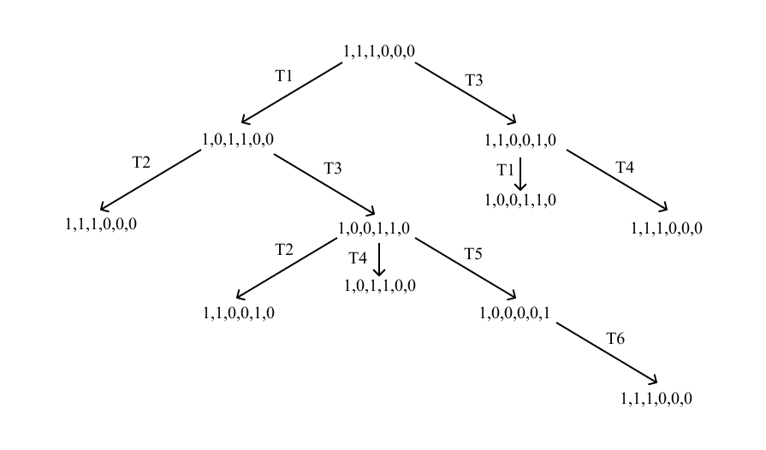

Figure 2: Дерево достижимости

Эта сеть:

* безопасна, потому что в каждой позиции количество фишек не превышает 1 (Позиция является k-безопасной (k-ограниченной), если количество фишек в ней не может превышать целое число k);
* ограничена, потому что существует такое целое k, что число фишек в каждой позиции не может превысить k (в данном случае k=1);
* сеть не является сохраняющей, так как при переходах T5 и T6 количество фишек меняется;
* сеть не имеет тупиков.

## 4.2 Моделирование сети Петри с помощью CPNTools

В начале я построила заданную модель в CPNTools, создав позиции и переходы: с помощью контекстного меню создаем новую сеть, далее нам понадобятся 6 позиций и 6 блоков переходов, затем их нужно соединить (рис. 3):

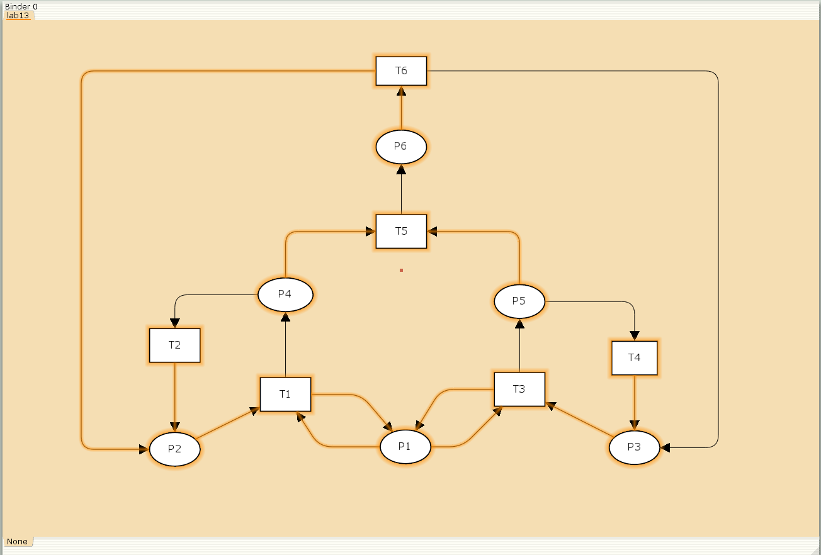

Figure 3: Модель

После этого я задала декларации, исходя их текста задания (рис. 4):

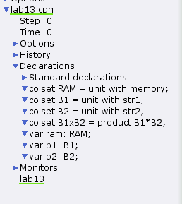

Figure 4: Декларации

Потом задала параметры и начальные состояния (рис. 5):

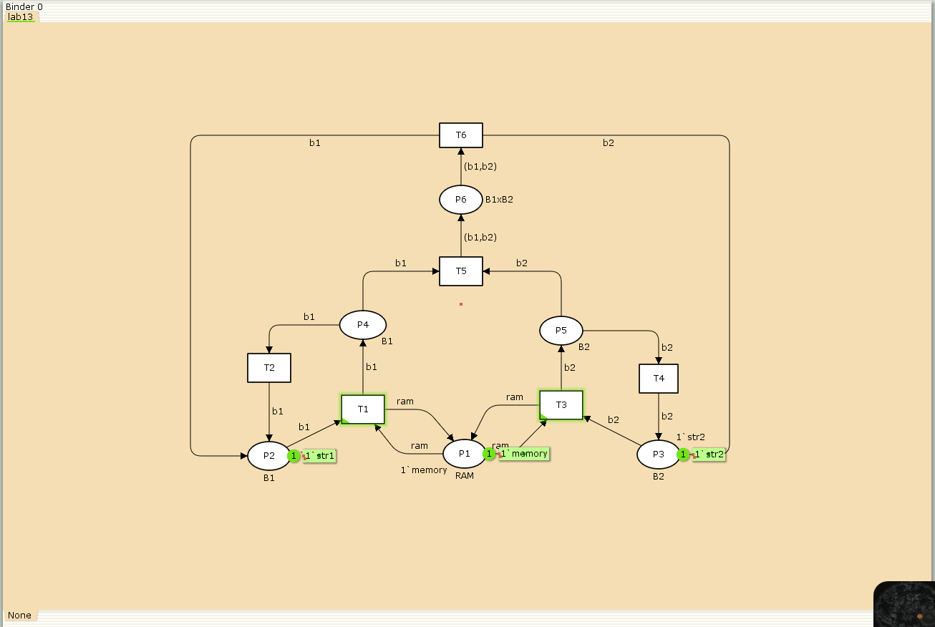

Figure 5: Готовая модель

Запустив модель, можно посмотреть, как она работает (рис. 6):

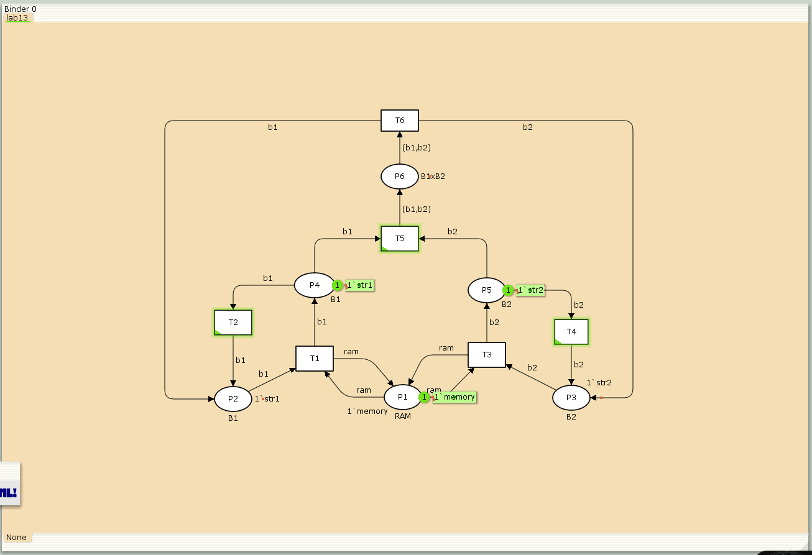

Figure 6: Запуск модели

## 4.3 Пространство состояний. Отчёт, граф

Вычислим пространство состояний. Прежде, чем пространство состояний может быть вычислено и проанализировано, необходимо сформировать код пространства состояний. Этот код создается, когда используется инструмент “Войти в пространство состояний”. Вход в пространство состояний занимает некоторое время.

Сформируем отчёт о пространстве состояний и проанализируем его. Чтобы сохранить отчет, необходимо применить инструмент Сохранить отчет о пространстве состояний к листу, содержащему страницу сети и ввести имя файла отчета.

Из него можно увидеть:

1. **Общие параметры сети**
   * Содержит 5 состояний и 10 переходов. Анализ проведён полностью меньше, чем за секунду.
2. **Безопасность**
   * Все позиции (P1-P6) ограничены одной меткой. P1 всегда хранит метку “memory”. P6 временно содержит комбинацию меток (str1, str2).
3. **Достижимость**
   * Маркировка home для всех состояний, так как в любую позицию мы можем попасть из любой другой маркировки.
   * Маркировка dead равная None, так как нет состояний, из которых переходов быть не может.
4. **Активность переходов**
   * Все переходы T1-T6 живые (никогда не блокируются).
   * T5 требует “условной справедливости”, T6 - “абсолютной” (особые условия срабатывания).

В конце указано, что бесконечно часто могут происходить переходы T1, T2, T3, T4, но не обязательно, также состояние T5 необходимо для того, чтобы система не попадала в тупик, а состояние T6 происходит всегда, если доступно.

CPN Tools state space report for:  
/home/openmodelica/Desktop/lab13.cpn  
Report generated: Sat Apr 26 17:13:02 2025  
  
  
 Statistics  
------------------------------------------------------------------------  
  
 State Space  
 Nodes: 5  
 Arcs: 10  
 Secs: 0  
 Status: Full  
  
 Scc Graph  
 Nodes: 1  
 Arcs: 0  
 Secs: 0  
  
  
 Boundedness Properties  
------------------------------------------------------------------------  
  
 Best Integer Bounds  
 Upper Lower  
 lab13'P1 1 1 1  
 lab13'P2 1 1 0  
 lab13'P3 1 1 0  
 lab13'P4 1 1 0  
 lab13'P5 1 1 0  
 lab13'P6 1 1 0  
  
 Best Upper Multi-set Bounds  
 lab13'P1 1 1`memory  
 lab13'P2 1 1`str1  
 lab13'P3 1 1`str2  
 lab13'P4 1 1`str1  
 lab13'P5 1 1`str2  
 lab13'P6 1 1`(str1,str2)  
  
 Best Lower Multi-set Bounds  
 lab13'P1 1 1`memory  
 lab13'P2 1 empty  
 lab13'P3 1 empty  
 lab13'P4 1 empty  
 lab13'P5 1 empty  
 lab13'P6 1 empty  
  
  
 Home Properties  
------------------------------------------------------------------------  
  
 Home Markings  
 All  
  
  
 Liveness Properties  
------------------------------------------------------------------------  
  
 Dead Markings  
 None  
  
 Dead Transition Instances  
 None  
  
 Live Transition Instances  
 All  
  
  
 Fairness Properties  
------------------------------------------------------------------------  
 lab13'T1 1 No Fairness  
 lab13'T2 1 No Fairness  
 lab13'T3 1 No Fairness  
 lab13'T4 1 No Fairness  
 lab13'T5 1 Just  
 lab13'T6 1 Fair

После этого я построила граф пространства состояний (рис. 7):

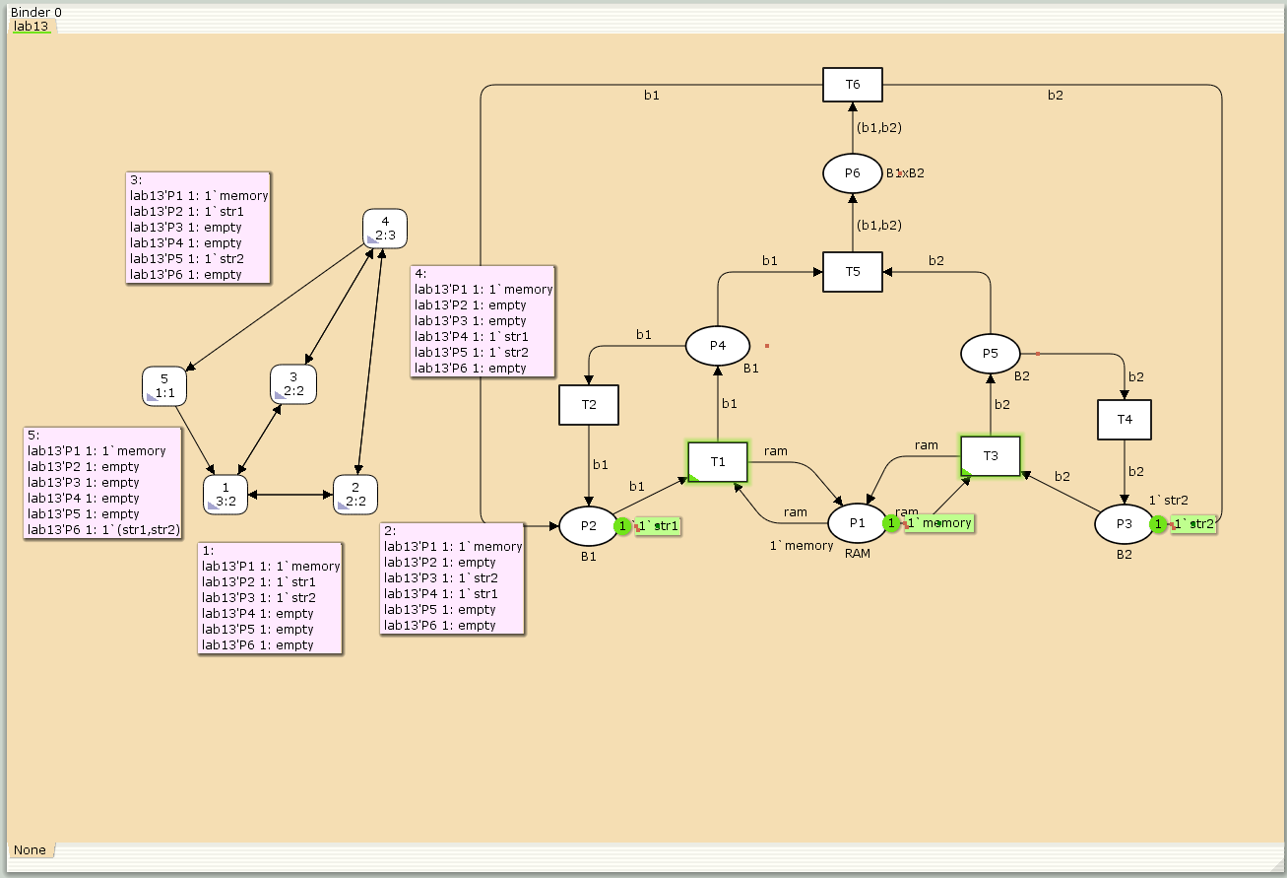

Figure 7: Граф пространства состояний модели

Граф состоит из 5 узлов (состояний) и 10 переходов, представляющих различные конфигурации меток в модели.

Состояние 1 (3:2):

* P1: Содержит метку ‘memory’.
* P2: Содержит метку ‘str1’.
* P3: Содержит метку ‘str2’.
* P4, P5, P6: Пустые.

Состояние 2 (2:2):

* P1: Содержит метку ‘memory’.
* P3: Содержит метку ‘str2’.
* P4: Содержит метку ‘str1’
* P2, P5, P6: Пустые.

И так далее можно провести анализ.

# 5 Выводы

В ходе данной лабораторной работы я выполнила задание для самостоятельной работы. Проанализировала (используя дерево достижимости) сеть Петри, построила модель в CPNTools, вычислила пространство состояний, сформировав отчёт и построив граф.

# Список литературы

1. Цветные сети Петри и язык распределенного программирования UPL: их сравнение и перевод, Аркадий Валентинович Климов [Электронный ресурс]. URL: <https://psta.psiras.ru/read/psta2023_4_91-122.pdf>.

2. CPN Tools, Michael Westergaard, August 2010, Eindhoven, Netherlands [Электронный ресурс]. URL: <https://westergaard.eu/wp-content/uploads/2010/09/CPN-Tools.pdf>.